
ESCUELA POLITÉCNICA NACIONAL
FACULTAD DE INGENIERÍA DE SISTEMAS

TAREA GRUPAL
METODOLOGÍA IPLUS - FASE GAMESCRIPT
LUDIC GAME SCRIPT (GUIÓN DEL JUEGO)

DOCENTE: Mayra Carrión

Grupo: GR2SW
Nombre: Cristian Díaz
Gabriel Jaya
Joffre Salvador
Kerlly Vizuete
Fecha de entrega: 07 de enero del 2026

P03_Formulario_Documento_Diseño_Juego

ROL EN EL EQUIPO
Diseño consensuado

📖 HISTORIA DEL JUEGO
A partir del objetivo pedagógico general, redactar una narrativa que contextualice la experiencia lúdica. Debe ser coherente con los aprendizajes esperados, el contexto del usuario y el rol del jugador.
Historia: En complejo Universo Digital, el orden y la eficiencia son mantenidos por las legendarias Esferas Algorítmicas, artefactos místicos que contienen la esencia de los algoritmos más poderosos. Pero una entidad maligna conocida como “Lord HardCode”, un virus de entropía pura, ha emergido de los rincones más oscuros de la memoria no asignada. Su único objetivo: corromper toda la información, desorganizar las estructuras y sumir el universo en un caos de datos inútiles.
En un ataque devastador, Lord HardCode logró fragmentar las Esferas Algorítmicas y esparcir sus pedazos por los mundos más desafiantes del sistema. Ahora, la única esperanza reside en un joven y valiente guerrero cuy, Lupi, y sus leales compañeros: Kroco, el ágil sapo estratega; Lupe, el poderoso cocodrilo; y Octo-Shin, el sabio pulpo místico.
Juntos, como los “Los Estructurados”, deben viajar a través de estos mundos corruptos. Para restaurar cada fragmento de las Esferas, deberán dominar las antiguas artes algorítmicas, enfrentándose al ejército de “Bugs” y a los tenientes de Lord HardCode en batallas que pondrán a prueba su lógica, ingenio y poder. Esta es la saga de Lupi Ball: una carrera contra el tiempo para restaurar el orden y salvar el universo de la desorganización total.

📚 CONTENIDO DEL APRENDIZAJE
¿Qué contenidos o competencias se abordarán en el juego?
El juego se enfocará en enseñar los siguientes conceptos fundamentales de Estructuras de Datos y Algoritmos, presentados como "Técnicas Ancestrales de los Guerreros de Datos":
- Técnica de la Corriente Ordenada: Dominio del algoritmo de ordenamiento Burbuja.
- Jutsu del Enlace Fantasma: Comprensión de la inserción en listas simples.
- El Muro de Cristal: Manipulación de arreglos (insertar y eliminar).
- La Sabiduría del Árbol Equilibrado: Dominio de la búsqueda en árboles AVL.

🦸‍♂️ PERSONAJES DEL JUEGO (Héroes y Villanos)
Nombre del Personaje | Rol en la Historia
Lupi (Cuy) | Protagonista del juego, representado por el jugador. Un joven guerrero elegido para dominar y restaurar el orden en el Universo Digital.
Kroco (Sapo) | El estratega del grupo. Ágil y veloz, es un maestro en crear y seguir secuencias. Es el guía de Lupi en el reino de las listas.
Lupe (Cocodrilo) | La fuerza bruta del equipo. Su poder físico le permite mover y reorganizar grandes bloques de datos fijos.
Octo-Shin (Pulpo) | El místico del equipo. Con su mente superior y múltiples tentáculos, es capaz de navegar estructuras complejas y ramificadas como los árboles.
Lord HardCode | Villano principal. Una entidad de caos que busca corromper y desordenar todos los datos del universo.
Glitches | Los secuaces de Lord HardCode. Representan errores comunes que el jugador debe superar en los desafíos.
El Desordenador | Teniente de Lord Hard HardCode core en el Reino de la Burbuja. Una criatura que constantemente altera el orden de los elementos.
El Rompe-Enlaces | Villano en el Reino de las Listas. Un espectro que destruye los punteros, dejando nodos aislados.

🌍 MUNDOS O ESCENARIOS DEL JUEGO
Describir los espacios donde se desarrollará la narrativa y la jugabilidad.
- El Cañón de los Elementos Flotantes (Ordenamiento Burbuja): Un cañón volcánico donde rocas de diferentes pesos (valores) son lanzadas al aire. Octo-Shin enseña a Lupi cómo usar su Cycle Force para comparar rocas adyacentes y empujarlas (intercambiarlas) hasta que todas aterricen en una secuencia ordenada de menor a mayor peso.
- El Mar de Nodos Flotantes (Inserción en Listas Simples): Un cielo nocturno lleno de islas flotantes (nodos). Lupi debe descifrar cómo usar el "Jutsu del Enlace Fantasma" para crear puentes de energía (punteros) y conectar una nueva isla en el lugar correcto de la cadena sin romper la secuencia.
- La Fortaleza de Cristal (Arreglos): Una fortaleza con un número fijo de pedestales de cristal. Lupe debe colocar o quitar gemas (datos) en los pedestales. Para insertar una gema en un espacio ocupado, debe usar su fuerza para desplazar todas las gemas siguientes, ilustrando el coste de la operación.
- El Bosque del Equilibrio (Búsqueda en Árboles AVL): Un bosque místico donde cada árbol es un nodo de datos. Kroco guía a Lupi para encontrar una "fruta de la sabiduría" (un dato específico) enseñándole a decidir en cada bifurcación (nodo) si ir por el camino izquierdo o derecho basándose en los valores, demostrando la eficiencia de la búsqueda binaria.

🏆 ¿CÓMO SE GANA EL JUEGO?
Describir las condiciones o criterios para que el jugador complete exitosamente el juego.
El jugador gana al completar con éxito las misiones principales en los cuatro Reinos de Datos, demostrando su dominio sobre las cuatro técnicas ancestrales. La victoria final se alcanza al usar todo el conocimiento adquirido para sellar al Lord HardCode y restaurar el orden definitivo en el Universo Digital.

🎧 OBJETOS MULTIMEDIA
Sonido:
- Efectos de sonido de energía para las acciones del jugador (crear enlaces, mover elementos).
- Música épica y dinámica para los desafíos, inspirada en bandas sonoras de batallas de anime.
- Música ambiental temática para cada reino (mística para el bosque, intensa para el cañón).
Video:
- Una cinemática de introducción estilo anime que presenta la historia de Lupi y la amenaza de Lord HardCode.
- Videos cortos para introducir a cada uno de los compañeros de Lupi al llegar a sus respectivos reinos.
- Un video final que muestra la victoria del equipo y la restauración del orden en el Universo Digital.

🎮 TÉCNICAS DE GAMIFICACIÓN
Describir cómo se integran elementos lúdicos para motivar al jugador y reforzar el aprendizaje.
📊 Tablas de puntuación: Se medirá la eficiencia de cada solución (menor número de pasos o comparaciones) y se mostrará en un ranking para fomentar la rejugabilidad y la optimización.
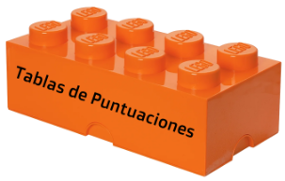
🤖 Asistente de inicio o ayuda dentro del juego: Cada uno de los compañeros de Lupi (Lupe, Kroco, Octo-Shin) actuará como un tutor en su respectivo reino, explicando el contexto y dando consejos si el jugador se equivoca.
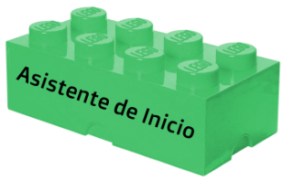
🏅 Insignias: Se otorgarán insignias por logros, como: "Maestro del Orden Sutil" (por optimizar un ordenamiento burbuja), "Conector de Mundos" (por realizar 10 inserciones sin errores), "Guardián del Equilibrio" (por encontrar 10 datos en el árbol AVL a la primera).
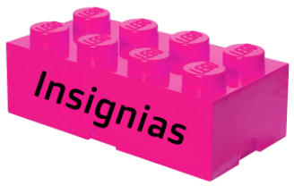
🎯 Desafíos y misiones: El jugador deberá superar obstáculos y mini-jefes (Glitches) antes de llegar al desafío principal de cada reino. Los desafíos consistirán en aplicar la técnica aprendida en problemas de creciente dificultad.
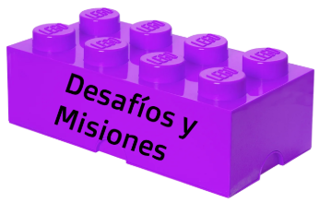
⭐ Puntos: Al resolver los desafíos, el jugador acumulará "Puntos algorítmicos" que podrá usar para desbloquear contenido estético (nuevos trajes para Lupi) o reintentar misiones.
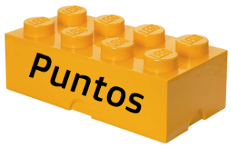
📈 Niveles: Los niveles estarán divididos por los Reinos de Datos, cada uno enfocado en una de las cuatro técnicas algorítmicas.
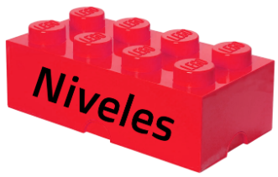

🖌️ REPRESENTACIÓN VISUAL (Opcional)
Dibujo o esquema que represente visualmente la historia o mecánicas del juego.
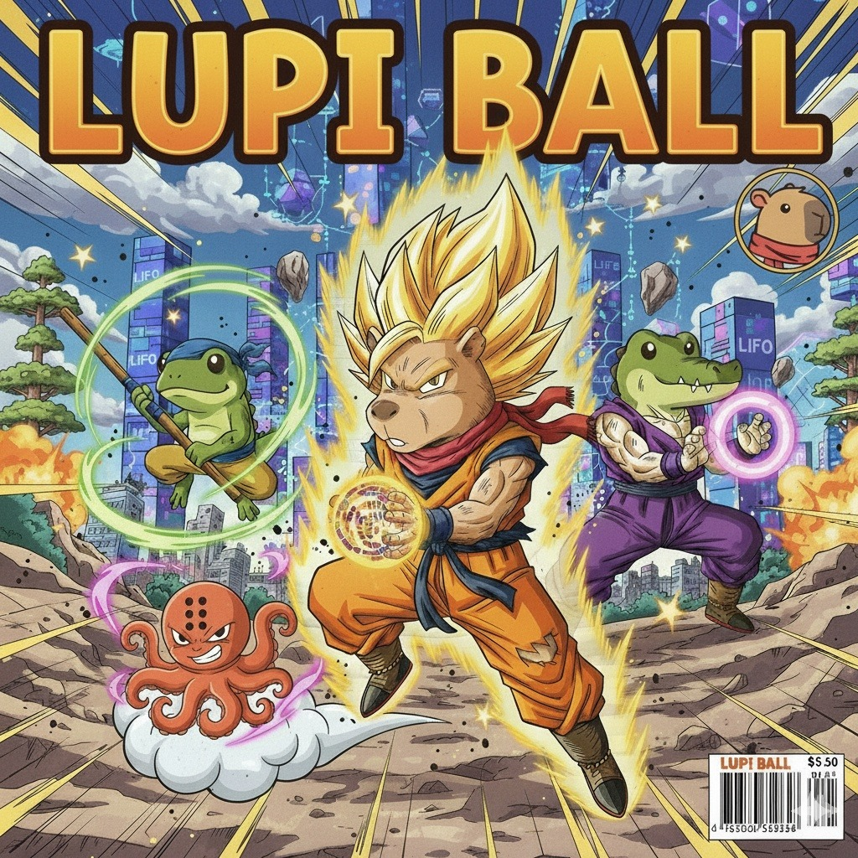

📝 NOTAS ADICIONALES

